С РАСПРОСТРАНЕНИЕМ ИДЕЙ ТЕРРОРИЗМА В ИНТЕРНЕТЕ СЛЕДУЕТ БОРОТЬСЯ СОВРЕМЕННЫМИ МЕТОДАМИ
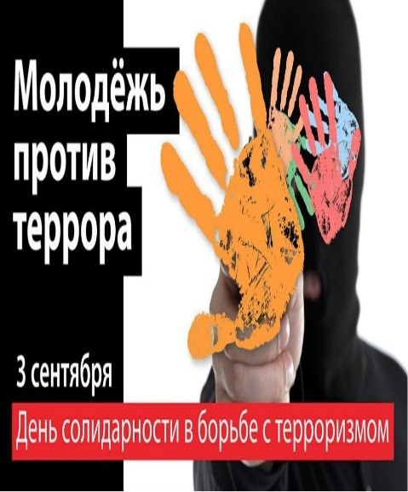Информационная и политико-общественная обстановка как в России, так и в мире в целом в вопросах борьбы с идеологией терроризма, экстремизма, радикального религионизма сегодня такова, что практически стираются грани между этими понятиями, а такие государства как Украина, Саудовская Аравия избрали основным методом борьбы с внутренними и внешними врагами – государственный терроризм. США, Великобритания и их союзники избрали путь на ревизию международных отношений, узурпацию международного права, а угрозу применения силы (как военной, так и экономической) возвели в ранг национальной политики. Рассматриваемые вопросы выбраны с целью подтверждения актуальности противодействия враждебным обществу идеологий, а также для предложения, может быть, очевидного, но не до конца используемого метода борьбы.
Интернет – это ресурс, который чаще всего используется идеологами террористических объединений в качестве канала распространения информации. Но, помимо наличия данной информации в сети, существуют также и эффективные средства противодействия им. В России создано множество сайтов, занимающихся борьбой с идеологией терроризма и экстремизма. В 2009 году молодые специалисты всерьез задумались над проблемой распространения данной идеологии в сети Интернет, с этих пор ими и их сторонниками стали создаваться различные интернет-ресурсы.
Одними из них, действующих с целью формирования единого информационного антитеррористического пространства, является сайт «Молодежь и Чистый Интернет» молодежного студенческого движения, разработанный и поддерживаемый студентами кафедры ИУ-10 МГТУ им. Н.Э. Баумана.
Этот сайт, а также портал «Наука и образование против террора» предназначены для участия в их работе студентов, преподавателей образовательных учреждений России, интересующихся судьбой своей страны и ее безопасностью. На них размещается информация, направленная на неприятие пользователями идеологии терроризма и экстремизма, а также на уважительное отношение к духовным ценностям различных религиозных конфессий. Целью этих ресурсов является привлечение граждан к участию в противодействии терроризму и экстремизму и проведение работ по разъяснению сущности данных явлений, их опасности как для общества в целом, так и для каждого человека в отдельности.
Следует обозначить, что названные ресурсы посещают жители разных стран, таких как Казахстан, Польша, Великобритания, Канада, Израиль, Германия и еще более 50 стран мира. Можно сделать вывод, что они вызывают интерес и у российских граждан, и у зарубежных пользователей.
Публикуемая на них информация, а это, в основном, работы студентов, играет очень важную роль в формировании общественного мнения, организации противодействия враждебным молодежи идеологиям, воспитания в студенческой среде сплоченности в противостоянии и неприятии самого проявления идеологии терроризма и экстремизма.
Необходимо отметить также эффективность проведения антитеррористической идеологической работы с помощью интернет-семинаров в режиме онлайн, которые может посещать неограниченное количество заинтересованных пользователей.
Вместе с тем, на сегодняшний день существует ряд проблем, связанных с «недопониманием» важности идеологической работы в сети Интернет, в том числе снижают эффективность информационного противодействия экстремизму и терроризму:
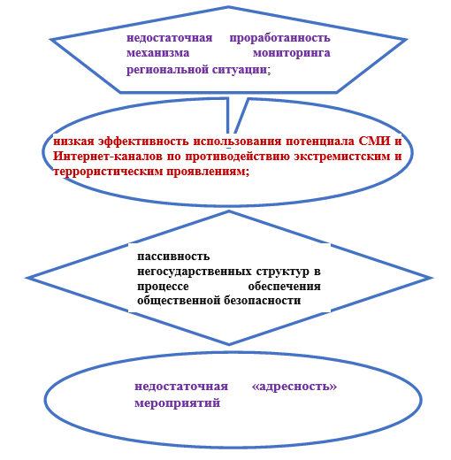
Комплексный подход к организации противодействия экстремизму на региональном уровне мог бы быть реализован в рамках региональных проектов, целью которых является повышение эффективности мероприятий по информационному противодействию идеологии терроризма и экстремизма в субъекте РФ.
В качестве основных направлений реализации таких проектов можно выделить:
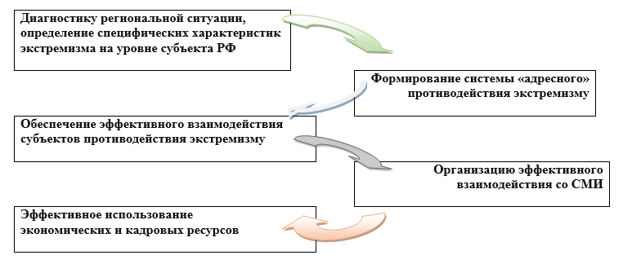
В рамках реализации вышеобозначенных направлений, а также в целях формирования системы «адресного» противодействия экстремизму и терроризму необходимо:
- организовать проведение ежегодной диагностики региональной специфики проявлений экстремизма и терроризма, включающей установление причин, условий и факторов, стимулирующих развитие экстремизма, динамику его проявлений;
- определить объекты воздействия экстремистских организаций и лидеров;
- провести анализ состава, структуры экстремистских группировок, организаций, лидеров, активистов, их «уличного людского ресурса», способного спровоцировать массовые беспорядки.
На основе проведенной диагностики целесообразно разработать систему мероприятий адресной профилактики среди групп и лиц, наиболее подверженных негативному влиянию идеологии терроризма. Особое внимание при этом следует уделить подрастающему поколению и молодежи.
В этой связи возникает необходимость в разработке региональной целевой программы, направленной на профилактику экстремистских проявлений в молодежной среде.
Важную роль в профилактике терроризма и экстремизма призван сыграть также и действующий в регионе антитеррористический медиа-ресурс – группа «Отвага и антитеррор» в социальной сети «ВКонтакте». Она создана с целью освещения наиболее актуальных мероприятий антитеррористической и патриотической направленности, проводимых в Республике Мордовия, подвигов военнослужащих, в том числе спасавших людей от терроризма, а также для обсуждения тем, касающихся каждого из нас - каким образом мы можем максимально защитить себя и окружающих от проявлений терроризма и экстремизма.
Группа не занимается никакой политической агитацией и создана лишь с одной целью - повышение уровня антитеррористической грамотности и информированности населения, прежде всего, школьников и студентов.
Реализация вышеобозначенных задач, в том числе в рамках Комплексного плана противодействия идеологии терроризма в РФ на 2019-2023 годы, позволит четко сориентировать мероприятия по информационному противодействию экстремизму и терроризму на конкретные организации, группировки экстремистского толка, а по профилактике – на конкретные социальные группы. Весомого результата возможно также достичь с помощью СМИ и размещаемой социальной рекламы, направленной на профилактику идеологии терроризма и проявлений экстремизма.

